Муниципальное бюджетное дошкольное образовательное учреждение
детский сад комбинированного вида №121

Мастер-класс для родителей

«Волшебные «Дары Фрёбеля»
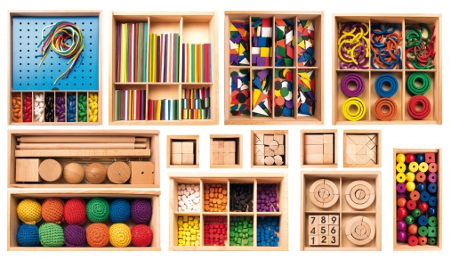

Разработала
воспитатель
высшей категории
Мартыненко Н.Б.

г. Батайск
2021 год
Цель: Повышение компетентности родителей в вопросах практического использования игрового пособия «Дары Фрёбеля» в домашних условиях с детьми дошкольного возраста.
Воспитатель: Здравствуйте, уважаемые родители! Я очень рада видеть Вас на нашей встрече. Сегодня я вам предлагаю отправиться в удивительную игровую страну, где я вас познакомлю с интересными и познавательными играми. А поможет нам в этом игровой набор «Дары Фрёбеля».
Немецкий педагог Фридрих Фрёбель разработал свой первый в мире дидактический материал для детей дошкольного возраста, который получил название «Дары Фрёбеля».
В игровой набор «Дары Фрёбеля» входят разные по форме, величине и цвету геометрические фигуры, кубики, мячи, мозаика, палочки для выкладывания и т. д. Дары пронумерованы по степени сложности. Во времена педагогической деятельности Фрёбеля в практике детских садов использовали всего шесть «даров». В настоящее время игровой набор представляет систему из 14 модулей.
Предлагаю вам, уважаемые родители, поиграть с набором «Дары Фрёбеля», принять участие в моём мастер-классе «Волшебные дары Фрёбеля».
Первая игра «Раскрась изображение цветными точками».
Воспитатель раздает раскраски с изображением бабочки. Участники берут дары № 10 – цветные точки и выполняют задание.
- Как вы думаете, уважаемые родители, чем можно заменить цветные фишки в домашних условиях? (маленькими пуговицами или кружками, вырезанными из картона)
Вторая игра «Большая стирка»
Воспитатель выкладывает на столе несколько верёвок, на которых будет сушиться «бельё». Затем выкладывает «рубашку» из четырех фигур и говорит, что все последующие «вещи» должны отличаться от предыдущей одной деталью (по форме, размеру или цвету).
Воспитатель: Как вы думаете, можно поиграть с ребёнком дома в такую игру?
- Что можно использовать вместо элементов Фрёбеля? (Вырезать фигуры из картона).

Третья игра «Капризная принцесса».
- «Жила-была Принцесса. Очень капризная. Захотелось ей подснежников. Но зимой подснежников не было. И объявила Принцесса: «Кто соберёт для меня больше всех цветов, того щедро награжу. Но цветы должны быть собраны в специальные букеты».
Задание: Каждая команда составит специальный букет из трёх «цветков» - фигур (набор № 7). Все три фигуры должны быть одинаковыми или разными по двум признакам, по цвету и форме.
- Как только вы составите специальный букет, скажите вслух «букет», и я подойду к вам. - Задание понятно?
- Кто желает, расскажите про свой специальный букет?
- По какому ещё признаку можно сложить букет? (размер).
- Какие красивые букеты вы сделали! Подарите их Принцессе, сложив обратно в тарелочки.
Воспитатель: Вот такие простые игры вы можете проводить с детьми в домашних условиях, заменяя элементы игрового набора другими предметами.
Я в своей педагогической деятельности использую все дары. Работа с комплектом создает условия для организации как совместной деятельности взрослого и детей, так и самостоятельной игровой, продуктивной и познавательно-исследовательской деятельности детей.

Вот и закончилась наша игра,
В детском саду все возможно!
Много узнали сегодня, Вы
Было совсем ведь не сложно!
Чем детвору вам дома занять?
Всегда мы готовы,
Всем Вам подсказать!
Спасибо за внимание!

